# **I Magia en Niágara**

**MT-41577** - Web: <https://viaje.mt/oixwl>

**5 días y 4 noches**

Desde $1799 USD | CPL + 599 IMP

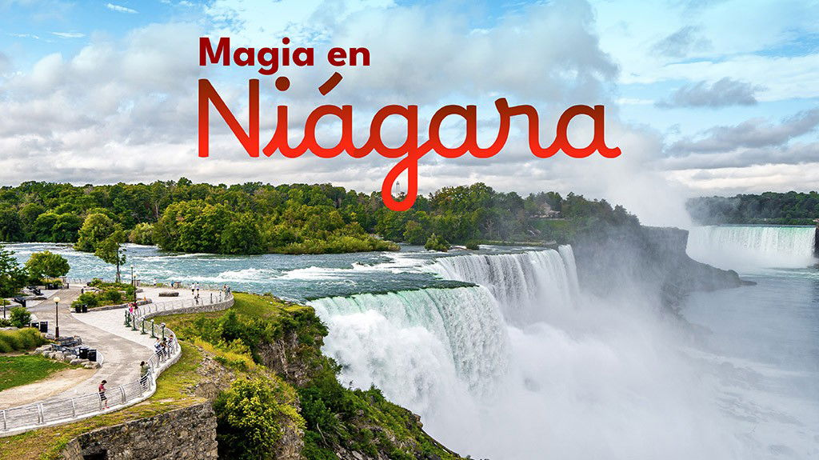

**Incluye vuelo con**

|  |
| --- |
|  |

#### **I SALIDAS**

Diarias hasta 31 Octubre 2025

#### **I PAISES**

Canadá.

#### **I CIUDADES**

Niagara Falls.

#### **I ITINERARIO**

**DIA 1. CIUDAD DE MÉXICO – TORONTO - NIAGARA**

Cita 3 horas antes en el aeropuerto de la ciudad de México para tomar el vuelo con destino a la ciudad de Toronto. Traslado a la ciudad de Niagara, llegada al hotel, resto del día libre. Alojamiento.

**DIA 2. NIÁGARA. TÚNELES ESCÉNICOS – POWER STATION**

Desayuno. Visita a túneles escénicos (tour incluído). Ésta plataforma de observación al pie de esta maravilla de 13 pisos te dejará sin aliento, es una experiencia única en la vida.

Tiempo libre para un recorrido panorámico de la ciudad y oportunidad de pasear en la calle Clifton Hill para visitar algunos de los interesantes lugares como el museo de cera y las tiendas de recuerdos.

Recomendamos hacer reservación en el Restaurante Table Rock House donde se puede disfrutar del menú de origen local e inspiración internacional con las impresionantes cataratas del Niágara como telón de fondo.

A partir de las 6pm, cita en la icónica Niagara Parks Power Station para tomar el recorrido y disfrutar de una experiencia nocturna completamente nueva, un espectáculo épico de luz y sonido. (Tour incluído) Alojamiento.

**DIA 3. NIÁGARA. CLIFTON HILL PASS**

Desayuno. Nos dirigimos al parque de atracciones (entrada incluída) Clifton Hill: Fun by the Falls y disfrutaremos de una experiencia inolvidable como ninguna otra. Su amplia variedad de instalacio-nes hace que el área de diversión sea una excelente opción para pasar el día lleno de diversión. El pase incluye visita al Niagara Skywheel, Movieland Wax Museum, Ghost Blasters Dark Ride y más. Alojamiento.

**DIA 4. NIÁGARA. PASEO EN HELICÓPTERO**

Desayuno. Nos encontraremos a la hora indicada en el helipuerto del lado canadiense de las Cataratas del Niágara. Una vez que nos expliquen la experiencia a punto de vivir y las normas de seguridad, estaremos listos para subirnos a uno de los helicópteros para explorar las Cataratas del Niágara desde el aire (Tour incluído).

Una vez en el aire, disfrutaremos de las mejores vistas de los saltos de agua más famosos del mundo. La caída de las casi 3.000 toneladas de agua por segundo te parecerá impresionante. ¡Una experiencia que no todos pueden contar!.

Resto del día libre para actividades y compras. Alojamiento

**DIA 5. NIAGARA – TORONTO – MÉXICO**

Desayuno. A la hora indicada, traslado al aeropuerto de Toronto para tomar su vuelo con destino a la Ciudad de México.

#### **I TARIFAS**

|  |  |  |  |  |  |
| --- | --- | --- | --- | --- | --- |
| **HOTEL** | **CPL** | **TPL** | **DBL** | **SGL** | **MNR** |
| WYNDHAM GARDEN NIAGARA FALLS | $1,799.00 | $1,899.00 | $1,999.00 | $2,099.00 | $899.00 |
| NIAGARA FALLSVIEW HOTEL amp; SUITES | $1,899.00 | $1,999.00 | $2,099.00 | $2,199.00 | $899.00 |
| DAYS INN FALLSVIEW | $1,799.00 | $1,899.00 | $1,999.00 | $2,099.00 | $899.00 |

**IMPUESTOS Y SUPLEMENTOS**

|  |  |
| --- | --- |
| Impuestos Aéreos | $ 599 |

– Precios indicados en USD, pagaderos en Moneda Nacional al tipo de cambio del día.-Máximo 4 persona por habitación entre adultos y menores.-La tarifa de Menor aplica de 3- 12Años– Mega Travel se encuentra sujeto a las políticas y restricciones que imponga el gobierno canadiense para reapertura de fronteras– Consulte suplemento por temporada alta.

#### **I HOTELES**

|  |  |  |
| --- | --- | --- |
| **HOTELES PREVISTOS O SIMILARES** | | |
| **HOTEL** | **CIUDAD** | **TIPO** |
| WYNDHAM GARDEN NIAGARA FALLS FALLSVIEW | NIAGARA | TURISTA |
| RADISSON HOTEL SUITES FALLSVIEW | NIAGARA | TURISTA |
| DAYS INN FALLSVIEW | NIAGARA | TURISTA |
| Ésta es la relación de los hoteles utilizados más frecuentemente en este circuito. Reflejada tan sólo a efectos indicativos, pudiendo ser el pasajero alojado en establecimientos similares o alternativos | | |

**Precios vigentes hasta el 31/10/2025**

#### **I EL VIAJE INCLUYE**

● Boleto de avión clase Turista México – Toronto – México

● 04 noches de alojamiento en Niagara

● Traslados aeropuerto – hotel – aeropuerto

● Desayuno Incluido

● Visita Túneles Escénicos

● Visita Niagara Parks Power Station

● Clifton Hill Pass

● Paseo en helicóptero

#### **I EL VIAJE NO INCLUYE**

● IMPUESTOS $599 USD POR PERSONA

● Gastos personales y extras en los hoteles

● Propinas

● Ningún servicio no especificado como incluido o especificado como opcional

● Visa electrónica de ingreso a Canadá e-TA.

#### **I NOTAS**

**IMPORTANTE:**

Hoteles: Check-in a partir de las 15 hrs. Check Out a las 11 hrs

Verificar acomodo según la categoría del Hotel

**POLÍTICAS DE CONTRATACIÓN Y CANCELACIÓN**

<https://cdn.mtmedia25.com/contratos/contratoadhesion-astromundo-20241002.pdf>

**Precios indicados en USD, pagaderos en Moneda Nacional al tipo de cambio del día.**

**Los precios indicados en este sitio web, son de carácter informativo y deben ser confirmados para realizar su reservación ya que están sujetos a modificaciones sin previo aviso.**

#### **VISA**

**CANADÁ:**

**A PARTIR DEL 29 DE FEBRERO DE 2024 , LOS CIUDADANOS MEXICANOS QUE VIAJEN A CANADÁ DEBEN CUMPLIR LOS SIGUIENTES REQUISITOS:**

* 1) Si tienes una visa americana vigente o tuviste una visa Canadiense en los últimos 10 años, es necesario tramitar una nueva eTA. Consulta el siguiente link:<https://www.canada.ca/en/immigration-refugees-citizenship/services/visit-canada/eta/apply.html>
* 2) Si no cumples con alguno de los requisitos anteriores, es necesario tramitar una Visa de Turista. Consulta el siguiente link: <https://cafe-mt.b-cdn.net/mtmediacafe/descargables/canada-visa-2024.03.07.pdf>